Х1 | Х2 | Y
0 | 0 | 1
0 | 1 | 0
1 | 0 | 0
1 | 1 | 0
(а) 2ИЛИ-НЕ
_______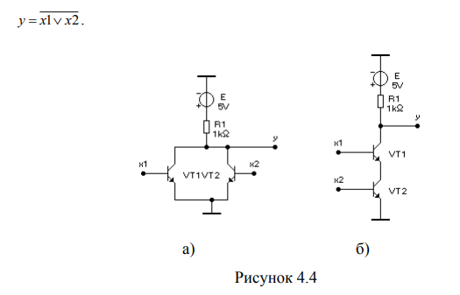
y=x1&x2
(б) 2И-НЕ
Х1 | Х2 | Y
0 | 0 | 1
0 | 1 | 1
1 | 0 | 1
1 | 1 | 0

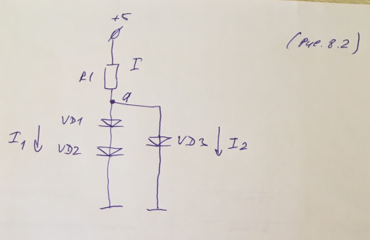
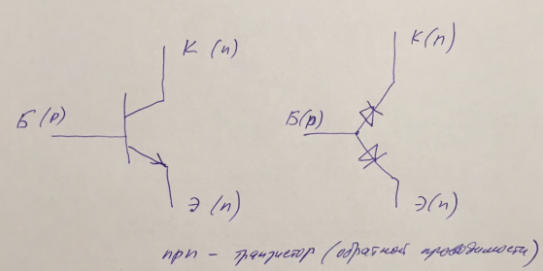
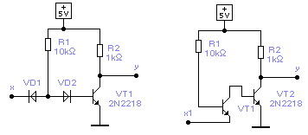
а б
Рисунок 9.6 - Реализация простых инверторов в ДТЛ (а) и ТТЛ (б)

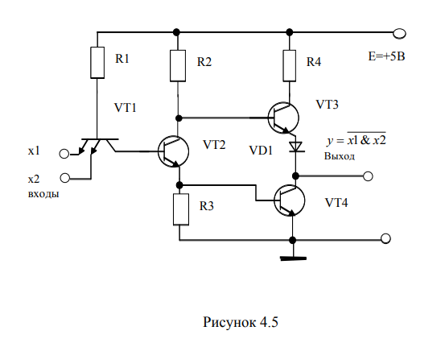
R1=4К, R2=1,6К, R3=1К, R4=130Ом.

Коррекция логических уровней на выходе
